Лабораторная работа №1.
"Знакомство с Си++. Выполнение программы простой структуры"
Цель: Знакомство со средой программирования, создание, отладка и выполнение простой программы, содержащей ввод/вывод информации и простейшие вычисления.
1. Краткие теоретические сведения
Язык Си создан в 1972 г. Деннисом Ритчи при разработке ОС Unix. Он проектировался как инструмент системного программирования с ориентацией на разработку хорошо структурированных программ. Таким образом он сочетает в себе, с одной стороны, средства языка программирования высокого уровня: описание типов данных, операторы for, while, if и т. д. , а , с другой стороны, содержит средства языка типа Ассемблер : регистровые переменные, адресную арифметику, возможность работы с полями бит и т.д.

1.1. Структура программы
Программа на языке Си имеет следующую структуру:
#директивы препроцессора
. . . . . . . . .
#директивы препроцессора
функция а ( )
{
операторы
}
функция в ( )
{
операторы
}
void main ( ) //функция, с которой начинается выполнение программы
{
операторы
описания
присваивания
функция
пустой оператор
составной
выбора
циклов
перехода
}

Директивы препроцессора - управляют преобразованием текста программы до ее компиляции. Исходная программа, подготовленная на языке Си в виде текстового файла, проходит 3 этапа обработки:
1) препроцессорное преобразование текста;
2) компиляция;
3) компоновка (редактирование связей или сборка).

После этих 3 этапов формируется исполняемый машинный код программы.

Задача препроцессора - преобразование текста программы до ее компиляции. Правила препроцессорной обработки определяет программист с помощью директив препроцессора. Директива начинается с #. Например,
1) #define - указывает правила замены в тексте.
#define ZERO 0.0
Означает, что каждое использование в программе имени ZERO будет заменяться на 0.0.
2) #include< имя заголовочного файла> - предназначена для включения в текст программы текста из каталога «Заголовочных файлов», поставляемых вместе со стандартными библиотеками. Каждая библиотечная функция Си имеет соответствующее описание в одном из заголовочных файлов. Список заголовочных файлов определен стандартом языка. Употребление директивы include не подключает соответствующую стандартную библиотеку, а только позволяют вставить в текст программы описания из указанного заголовочного файла. Подключение кодов библиотеки осуществляется на этапе компоновки, т. е. после компиляции. Хотя в заголовочных файлах содержатся все описания стандартных функций, в код программы включаются только те функции, которые используются в программе.
После выполнения препроцессорной обработки в тексте программы не остается ни одной препроцессорной директивы.
Программа представляет собой набор описаний и определений, и состоит из набора функций. Среди этих функций всегда должна быть функция с именем main. Без нее программа не может быть выполнена. Перед именем функции помещаются сведения о типе возвращаемого функцией значения
( тип результата). Если функция ничего не возвращает, то указывается тип void: void main ( ). Каждая функция, в том числе и main должна иметь набор параметров, он может быть пустым, тогда в скобках указывается (void).
За заголовком функции размещается тело функции. Тело функции - это последовательность определений, описаний и исполняемых операторов, заключенных в фигурные скобки. Каждое определение, описание или оператор заканчивается точкой с запятой.
Определения - вводят объекты (объект - это именованная область памяти, частный случай объекта - переменная), необходимые для представления в программе обрабатываемых данных. Примером являются
int y = 10 ; //именованная константа
float x ; //переменная
Описания - уведомляют компилятор о свойствах и именах объектов и функций, описанных в других частях программы.
Операторы - определяют действия программы на каждом шаге ее исполнения.
1.2. Константы и переменные
Константа - это значение, которое не может быть изменено. Синтаксис языка определяет 5 типов констант:
• символы;
• константы перечисляемого типа;
• вещественные числа;
• целые числа;
• нулевой указатель (NULL).
Переменные можно изменять. При задании значения переменной в соответствующую ей область памяти помещается код этого значения. Доступ к значению возможен через имя переменной, а доступ к участку памяти - по его адресу.
Каждая переменная перед использованием в программе должна быть определена, т. е. ей должна быть выделена память.
Размер участка памяти, выделяемой для переменной и интерпретация содержимого зависят от типа, указанного в определении переменной.
Простейшая форма определения переменных:
тип список имен переменных;

Основные типы данных

тип данных | название | размер, бит | диапазон значений
unsigned char | беззнаковый целый длиной не  менее 8 бит | 8 | 0..255
char | целый длиной не  менее 8 бит | 8 | -128..127
enum | перечисляемый | 16 | -32768..32767
unsigned int | беззнаковый це- лый | 16 | 0..65535
short int  (short) | короткий целый | 16 | -32768..32767
unsigned  short | беззнаковый короткий целый | 16 | 0..65535
int | целый | 16 | -32768..32767
unsigned long | беззнаковый  длинный целый | 32 | 0..4294967295
long | длинный целый | 32 | -214748348 ..  2147483647
float | вещественный  одинарной точ-  ности | 32 | 3.4Е-38..3.4Е+38
double | вещественный  двойной точно-сти | 64 | 1.7Е-308 ..1.7Е+308
long double | вещественный  максимальной  точности | 80 | 3.4Е-4932 ..  1.1Е+4932

В соответствии с синтаксисом языка переменные автоматической памяти после определения по умолчанию имеют неопределенные значения. Переменным можно присваивать начальные значения, явно указывая их в определениях:
тип имя_переменной = начальное_значение;
Этот прием называется инициализацией.
Примеры:
float pi = 3.14 , cc=1.3456;
unsigned int year = 1999;

1.3. Операции
Унарные:
& | получение адреса операнда
* | обращение по адресу (разыменование)
- | унарный минус, меняет знак арифметического операнда
~ | поразрядное инвертирование внутреннего двоичного кода (побитовое отрицание)
! | логическое отрицание (НЕ). В качестве логических значений используется 0 - ложь и не 0 - истина, отрицанием 0 будет 1, отрицанием любого ненулевого числа будет 0.
++ | увеличение на единицу: префиксная операция - увеличивает операнд до его использования, постфиксная операция увеличивает операнд после его использования.
-- | уменьшение на единицу:  префиксная операция - уменьшает операнд до его использования, постфиксная операция уменьшает операнд после его использования.
Size of | вычисление размера (в байтах) для объекта того типа, который имеет операнд
Бинарные операции.

Аддитивные:

+ | бинарный плюс (сложение арифметических операндов)
- | бинарный минус (вычитание арифметических операндов)
Мультипликативные:

* | умножение операндов арифметического типа
/ | деление операндов арифметического типа (если операнды целочисленные, то выполняется целочисленное деление)
% | получение остатка от деления целочисленных операндов
Операции сдвига (определены только для целочисленных операндов).
Формат выражения с операцией сдвига:
операнд_левый операция_сдвига операнд_правый

<< | сдвиг влево битового представления значения левого целочисленного операнда на количество разрядов, равное значению правого операнда
>> | сдвиг вправо битового представления значения правого целочисленного операнда на количество разрядов, равное значению правого операнда
Поразрядные операции:

& | поразрядная конъюнкция (И) битовых представлений значений целочисленных операндов
| | поразрядная дизъюнкция (ИЛИ) битовых представлений значений целочисленных операндов
^ | поразрядное исключающее ИЛИ битовых представлений значений целочисленных операндов
Операции сравнения:

< | меньше, чем
> | больше, чем
<= | меньше или равно
>= | больше или равно
== | равно
!= | не равно
Логические бинарные операции:

&& | конъюнкция (И) целочисленных операндов или отношений,  целочисленный результат ложь(0) или истина(1)
|| | дизъюнкция (ИЛИ) целочисленных операндов или отношений, целочисленный результат ложь(0) или истина(1)
Условная операция.
В отличие от унарных и бинарных операций в ней используется три операнда.
Выражение1 ? Выражение2 : Выражение3;
Первым вычисляется значение выражения1. Если оно истинно, то вычисляется значение выражения2, которое становится результатом. Если при вычислении выражения1 получится 0, то в качестве результата берется значение выражения3.
Например:
x<0 ? -x : x ; //вычисляется абсолютное значение x.
Операция явного (преобразования) приведения типа.
Существует две формы: каноническая и функциональная:
1) (имя_типа) операнд
2) имя_типа (операнд)

Ранг | Операции
 | ( ) [ ] -> .
 | ! ~ - ++ -- & * (тип) sizeof тип( )
 | * / % (мультипликативные бинарные)
 | + - (аддитивные бинарные)
 | << >> (поразрядного сдвига)
 | < > <= >= (отношения)
 | == != (отношения)
 | & (поразрядная конъюнкция «И»)
 | ^ (поразрядное исключающее «ИЛИ»)
 | | (поразрядная дизъюнкция «ИЛИ»)
 | && (конъюнкция «И»)
 | || (дизъюнкция «ИЛИ»)
 | ?: (условная операция)
 | = *= /= %= -= &= ^= |= <<= >>=
 | (операция присваивания)
 | , (операция запятая)
Характеристики операций
Операция – это элементарная конструкция, которая возвращает некоторый результат. В отличие от операций, операторы – синтаксические конструкции, управляющие ходом выполнения программы. Основные операторы: условные переходы и циклы.
По количеству аргументов операции бывают унарные, бинарные и имеется одна тернарная операция «Условие».
Если одна и та же операция встречается в выражении несколько раз, то говорят о лево-ассоциативных и право-ассоциативных операциях. В первом случае данная операция выполняется слева направо, во втором – справа налево.
Таблица приоритетов операций
Операции, расположенные в таблице выше, имеют больший приоритет.
№ | Группа операций | Обозначение операции | Название операции | Название на сленге | Ассоциативность
 | первичные | () | круглые скобки | 1. () [] -> :: . | →
 |  | [] | индексация | Квадратные скобки | →
 |  | -> | Обращение к элементу структуры по указателю на структурную переменную | стрелка | →
 |  | :: | Разрешение видимости | Четвероточие | →
 |  | . | Обращение к элементу структуры по имени структурной переменной | Точка | →
 | унарные | ! | Логическое отрицание | Восклицательный знак | ←
 |  | ~ | Побитовое инвертирование | Тильда | ←
 |  | ++ | Автоматический инкремент ++х;  Отложенный инкремент х++ | Плюс-плюс | ←
 |  | -- | Автоматический декремент --х;  Отложенный декремент х-- | Минус-минус | ←
1 |  | - | Обращение знака | Минус | ←
 |  | + | Подтверждение знака | плюс | ←
 |  | (тип) | Явное приведение типа |  | ←
 |  | * | Разыменование указателя | Звездочка | ←
 |  | & | Взятие адреса | Амперсанд | ←
 |  | sizeof | Размер в байтах аргумента | sizeof | ←
 |  | new | Операция выделения динамической памяти | new | ←
 |  | delete | Операция освобождения динамической памяти | delete | ←
 | мультипликативные | * | умножение | умножение | →
 |  | / | деление | деление | →
 |  | % | Деление по модулю | процент | →
 | аддитивные | +  - | Сумма  разность | Сложение  Разность | →
 | сдвиги | << | Побитовый сдвиг влево | Меньше-меньше | →
 |  | >> | Побитовый сдвиг вправо | больше-больше | →
 | отношения | <  <=  >  >= | Меньше  Меньше равно  Больше  Больше равно |  | →
 | Сравнение | == | Сравнение на равенство |  | →
 |  | != | Сравнение на неравенство | 3. .* ->* | →
 | поразрядные | & | Побитовое «И» | амперсанд | →
 |  | ^ | Побитовое взаимоисключающее «ИЛИ» | крышка | →
 |  | | | Побитовое «ИЛИ» | Побитовое «ИЛИ»
 | логические | && | Логическое «И» | «И»
 |  | || | логическое «ИЛИ» | «ИЛИ»
 | Условие | ?: | Условное выражение | Вопросительный знак | ←
 |  | *= /= %= += -= &= ^= |= <<= >>= | Комбинированные присваивания | Умножить равно и т.д. | ←
 | запятая | , | запятая | запятая | →
Ассоциативность «слева направо» означает группировку операций таким образом: запись A1 @ A2 @ A3 означает ((A1 @ A2) @ A3).
Ассоциативность «справа налево» обрабатывает запись A1 @ A2 @ A3 как (A1 @ (A2 @ A3)).
Комментарии к операциям
1. () – самая сильная операция. Выражение (2*(4+5)) равно 18.
2. [] индексирует элементы массивов. А[3][6] – в третьей строке шестой элемент. Индексация начинается с нуля, то есть А[0][0] – начальный элемент массива.
3. Операция -> используется с указателями на структурные переменные и на объекты классов.
5. Операция “точка” используется с структурными переменными и над объектами классов
6. В языке Си нет логических констант true и false. Вместо этого все, что не ноль считается истинным, а ноль любого типа считается ложью. При этом представителем истины является 1.
Таблица истинности операции логического отрицания
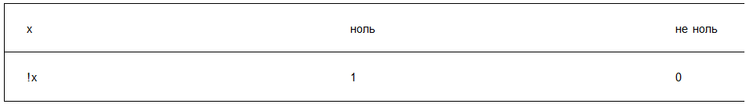
7. Побитовое инвертирование применяется только к целым аргументам. Для получения результата аргумент необходимо преобразовать в двоичную систему счисления. Количество разрядов должно соответствовать типу аргумента.
Таблица истинности
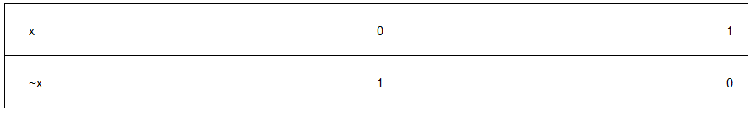
Пример.
char x = 20, y;
y= ~x;
Так как х = 20 = 000101002, то y = 11101011. Переменная y является знаковой, поэтому ее содержимое компилятор будет интерпретировать как число со знаком, то есть отрицательное. Найдем это число из схемы
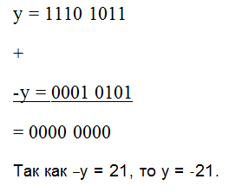
8. Автоматический инкремент увеличивает аргумент на единицу. Применяется к любым типам. Операция ++x эквивалентна оператору x = x + 1, но занимает меньше места и удобнее в сложных выражениях. Отложенный инкремент x++ увеличивает аргумент на единицу при следующей встрече этой переменной. Не учитывается ее использование в строках и комментариях. Заметим, что название языка Си++ происходит от этой операции Автор Си++ Б.Страустрап видимо, предполагал, что этот язык на порядок лучше своего предшественника, языка Си.
9. Операция декремента аналогично уменьшает аргумент на единицу.
Пример. int x = 2, y = 4, z;
z = x++ + ++x + y-- + --y;
В результате x = 4, y = 2, z = 2 + 4 + 4 + 3 = 13.
10. Операция –x является стандартной, она не меняет значения x.
11. Операция +x лишена смысла.
12. Явное преобразование типа не меняет типа своего аргумента и влияет только на тип результата. Запись (int)2.1 вернет число 2. Используется, как правило, при работе с указателями. Для числовых констант применяется неявное преобразование типа.
13. Операция «звездочка» применяется только к указателю и возвращает переменную, на которую указывает этот указатель. Может находиться в левой части операции присваивания (Lvalue) и в правой части (Rvalue). В первом случае результат операции – сама ячейка, на которую указывает указатель, Во втором случае – содержимое этой ячейки.
14. Взятие адреса применяется к любому идентификатору, с которым связана область ОЗУ. Возвращает логический адрес самого левого байта памяти, которую занимает этот идентификатор. Это могут быть переменные базовых типов, другие указатели, элементы массивов, структурные переменные. Для определения типа результата этой операции, надо добавить к типу аргумента одну звездочку.
Пример.
int x = 3, y, *px;
px = &x; // указатель px указывает на переменную x
y =* px; // y=3
*px = y+1; // x=4
Типом выражения &y является int*, а тип записи &px это int **.
15. Операция sizeof возвращает размер «чего угодно» в байтах. Например, sizeof(float) = 4, sizeof(20) = 2, для дальних адресов sizeof(float*) = 4.
16. Операция new выделяет динамическую память и введена в языке Си++. Ее аналогом в Си является функция malloc.
17. Операция delete освобождает динамическую память, выделенную ранее операцией new. Ее аналогом в Си является функция free.
Пример.
int *pi = new int;
*pi = 100;
delete pi;
18. Умножение * является обычной операцией.
19. Деление / осуществляется обычным образом, если один из аргументов имеет вещественный тип. Если оба аргумента – целые, то операция возвращает только целую часть результата.
20. Деление % применяется только для двух целых аргументов и возвращает целочисленный остаток от деления.
Например, 20.0/3 = 6.33333, 20/3 = 6, 20%3 = 2.
Пример. Имеет место тождество
b = a * (b/a) + b%a.
Пример. Если m – трехзначное целое число abc, то a = m/100, c = m%10, b = m%100/10.
Мультипликативные операции имеют одинаковый приоритет.
21. Аддитивные операции обычны.
22. Бинарная операция сдвига используется для двух аргументов только целого типа. Левый аргумент надо преобразовать к двоичному виду. Правый аргумент указывает, на сколько бит необходимо произвести сдвиг.
При сдвиге влево x << y левые биты числа x пропадают, новые биты справа заполняются нулями. Операция x << y равносильна умножению x ∙2y.
23. При сдвиге вправо x >> y правые биты числа x пропадают, новые биты слева заполняются знаком числа x. Если x отрицательно, то новые биты равны 1, при положительном х новые биты равны 0. Операция x >> y равносильна делению нацело x / 2y.
Пример.
char x = 20, y = -10;
unsigned char z = 20;
Тогда x >> 2 = 0001 01002 >> 2 = 0000 01012 = 5
x << 2 = 0001 01002 << 2 = 0101 00002 = 80
x << 3 = 0001 01002 << 3 = 1010 00002 = 160 – 256 = -94 – логическая ошибка выхода за диапазон типа char
y >> 3 = 1111 01102 >> 3 = 1111 11102 = -2
z >> 3 = 0001 01002 >> 3 = 0000 00102 = 2
24-26. Операции отношения и сравнения обычны. В случае истины они возвращают 1, при нарушении возвращают 0.
27-29. Побитовые операции применяются для целых аргументов.
Таблицы истинности
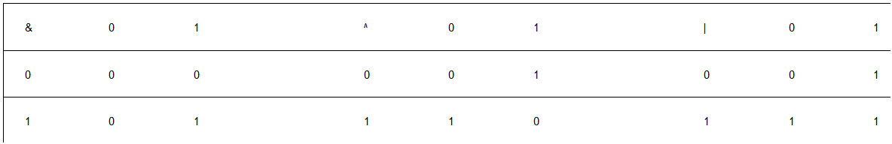
Пример.
7 & 9 = 0000 0111 & 0001 0001 = 0000 00012 = 1
7 ^ 9 = 0000 0111 ^ 0001 0001 = 0001 01102 = 22
7 | 9 = 0000 0111 | 0001 0001 = 0001 01112 = 23
30-31. Логические операции возвращают 1 (истину) или 0 (ложь).
Компилятор оптимизирует логические выражения таким образом, что если по результату вычисленного подвыражения можно сделать вывод относительно результата всего выражения, то дальнейшее вычисление выражения не выполняется.
Пример.
7 && 9 = 1
32. Операция «Условие» позволяет иногда заменить условный оператор if-else на операцию.
Пример. Максимальное из двух чисел равно max = (x > y) ? x : y;
Максимальное из трех чисел равно
max = (x > y) ? ( x > z ? x : z) : ( y > z ? y : z);
33. Результатом присваивания является значение того, что присвоено левому аргументу.
34. Комбинированное присваивание x op = y является компактной записью оператора x = x op y. Однако компилятор эту замен не производит. Комбинированное присваивание является отдельной операцией.
35. «Запятая» является, пожалуй, самой экзотической операцией языка Си. Результатом выражения x,y является число y.
Пример.
x = 2,5; // x = 2, так как присваивание сильнее запятой
x = (2,5); // x = 5
По-видимому, здесь хотели написать x=2.5
Правила преобразований типов
В выражениях
Если операнд имеет тип не int и не double, то сначала приводится:
signed char --> int расширением знакового бита (7)
unsigned char --> int дополнением нулями слева
short --> int расширением знакового бита (15)
unsigned short --> unsigned int дополнением нулями слева
enum --> int порядковый номер в перечислимом типе
float --> double дробная часть дополняется нулями
Если какой-нибудь операнд имеет тип double, unsigned long, long или unsigned int то и другой операнд приводится к тому же типу. Результат: того же типа.
Если оба операнда имеют тип int, то результат тоже типа int.
При вызове функций их аргументы – тоже выражения, поэтому в них приводятся char,short к int и float к double. Это говорит о том, что аргументы (формальные параметры) функций можно всегда объявлять как int и double вместо char,short и float соответственно.
Зато спецификатор unsigned является существенным.
В присваиваниях
op = expr;
Тип выражения expr приводится к типу левой части – op. При этом возможны приведения более "длинного" типа к более "короткому" при помощи усечения, вроде:
int --> char обрубается старший байт.
long --> int обрубается старшее слово.
float --> int отброс дробной части
double --> int и обрубание мантиссы, если не лезет.
double --> float округление дробной части.
Вот еще некоторые приведения типов:
signed --> unsigned виртуально (просто знаковый бит
unsigned --> signed считается значащим или наоборот).
unsigned int --> long добавление нулей слева.
int --> long расширение знакового бита.
float --> int преобразование внутреннего.
int --> float представления: машинно зависимо.
Некоторые преобразования могут идти в несколько стадий, например:
char --> long это
char --> int --> long
char --> unsigned long это
char --> int --> unsigned long
1.4. Выражения
Из констант, переменных, разделителей и знаков операций можно конструировать выражения. Каждое выражение состоит из одного или нескольких операндов, символов операций и ограничителей, в качестве которых чаще всего выступают квадратные скобки. Если выражение формирует целое или вещественное число, то это арифметическое выражение.
В арифметических выражениях допустимы операции: + - * / %
Отношение - это пара арифметических выражений, объединенных знаком операции отношения. Логический тип в Си отсутствует, поэтому принято, что отношение имеет ненулевое значение, если оно истинно и 0, если оно ложно.
1.5. Ввод и вывод
1.5.1. Ввод и вывод в стандартном Си
Обмен данными с внешним миром программа на стандартном Си реализует с помощью библиотеки функций ввода- вывода
#include <stdoi.h>
1) printf ( <форматная строка>,<список аргументов>);
<форматная строка> - строка символов, заключенных в кавычки, которая показывает, как должны быть напечатаны аргументы.
Например:
printf ( "Значение числа Пи равно %f\n", pi);
Форматная строка может содержать
1) символы печатаемые текстуально;
2) спецификации преобразования
3) управляющие символы.
Каждому аргументу соответствует своя спецификация преобразования:
%d - десятичное целое число;
%f - число с плавающей точкой;
%c - символ;
%s - строка.
\n - управляющий символ новая строка.
2) scanf ( <форматная строка>,<список аргументов>);
В качестве аргументов используются указатели. Например:
scanf(" %d%f ", &x,&y);

2. Постановка задачи

Задание 1

Ввести приведенные ниже листинги программ, проанализировать результат, выводы и результаты выполнения программ привести в отчете.

Операции 1. 1.Основные арифметические операции.
Что напечатает следующая программа ?
#include <stdio.h>
main()
{
int x;

x = - 3 + 4 * 5 - 6; printf("%d\n",x); (Операции 1.1)
x = 3 + 4 % 5 - 6; printf("%d\n",x); (Операции 1.2)
x = - 3 * 4 % - 6 / 5; printf("%d\n",x); (Операции 1.3)
x = ( 7 + 6 ) % 5 / 2; printf("%d\n",x); (Операции 1.4)
}

Операции 1.2. Операции присваивания.
Что напечатает следующая программа ?
#include <stdio.h>
main()
{
int x=2,y,z;

x *= 3 + 2; printf("%d\n",x); //(Операции 2.1)
x *= y = z = 4; printf("%d\n",x); //(Операции 2.2)
x = y == z; printf("%d\n",x); // (Операции 2.3)
x == ( y = z ); printf("%d\n",x); // (Операции 2.4)
}

Операции 1.3. Логические операции и операции увеличения.
Что напечатает следующая программа ?
#include <stdio.h>
main()
{
int x,y,z;
x = 2; y = 1; z = 0;
x = x && y || z; printf("%d\n",x); // (Операции 3.1)
printf("%d\n",(x || y && z)); // (Операции 3.2)
x = y = 1;
z = x ++ - 1; printf("%d\n",x); printf("%d\n",z); // (Операции 3.3)
z+=-x++ + ++y; printf("%d\n",x); printf("%d\n",z); // (Операции 3.4)
z=x/++x; printf("%d\n",z); ; // (Операции 3.5)
}

Операции 1.4. Поразрядные операции.
Что напечатает следующая программа ?
#include <stdio.h>

main()
{
int x,y,z;

x = 03; y = 02; z = 01;
printf("int = %d\n",( x | y & z )); // (Операции 4.1)
printf("int = %d\n",( x | y & ~ z )); // (Операции 4.2)
printf("int = %d\n",( x ^ y & ~ z )); // (Операции 4.3)
printf("int = %d\n",( x & y && z )); // (Операции 4.4)

x = 1; y = -1;
printf("int = %d\n",( ! x | x )); // (Операции 4.5)
printf("int = %d\n",( ~ x | x )); // (Операции 4.6)
printf("int = %d\n",( x ^ x )); // (Операции 4.7)
x <<= 3; printf("int = %d\n",x); // (Операции 4.8)
y <<= 3; printf("int = %d\n",y); //(Операции 4.9)
y >>= 3; printf("int = %d\n",y); //(Операции 4.10)
}

Операции 1.5. Отношения и условия.
Что напечатает следующая программа ?
#include <stdio.h>
main()
{
int x=1, y=1, z=1;

x += y += z;
printf("int = %d\n",( x < y ? y : x )); // (Операции 5.1)

printf("int = %d\n",( x < y ? x++ : y++ ));
printf("int = %d\n",x);
printf("int = %d\n",y); // (Операции 5.2)

printf("int = %d\n",( z += x < y ? x++ : y++ ));
printf("int = %d\n",y);
printf("int = %d\n",z); // (Операции 5.3)

x = 3; y = z = 4;
printf("int = %d\n",( ( z >= y >= x )? 1 : 0 )); //(Операции 5.4)
printf("int = %d\n",( z >= y && y >=x )); //(Операции 5.5)
}

Операции 1.6. Выполнение операций и их приоритеты.
Что напечатает следующая программа ?
#include <stdio.h>
main()
{
int x, y, z;

x = y = z = 1;
++x || ++y && ++z; printf("x=%d\ty=%d\tz=%d\t\n", x, y, z);//(Операции 6.1)

x = y = z = 1;
++x && ++y || ++z; printf("x=%d\ty=%d\tz=%d\t\n", x, y, z) //(Операции 6.2)

x = y = z = 1;
++x && ++y && ++z; printf("x=%d\ty=%d\tz=%d\t\n", x, y, z);// (Операции 6.3)

x = y = z = -1;
++x && ++y || ++z; printf("x=%d\ty=%d\tz=%d\t\n", x, y, z);//(Операции 6.4)

x = y = z = -1;
++x || ++y && ++z; printf("x=%d\ty=%d\tz=%d\t\n", x, y, z);//(Операции 6.5)

x = y = z = -1;
++x && ++y && ++z; printf("x=%d\ty=%d\tz=%d\t\n", x, y, z); //(Операции 6.6)
}

Основные типы 1.7. Символ, строка и целый тип
Что напечатает следующая программа ?
#include <stdio.h>

int integer = 5;
char character = '5';
char *string = "5";

main()
{ printf("string = %d\n", string);
printf("character = %d\n", character);
printf("integer = %d\n", integer);
printf("string = %s\n", string);
printf("character = %c \n", character);
printf("(integer=53) = % c \n", integer=53);
printf("x = % d\n",( '5'>5 )); // (Основные типы 1.1)

{
int sx = -8;
unsigned ux = -8;
printf("sx = %o\n",sx);
printf("ux = %o\n", ux);
printf("sx = %o\n", sx>>3);
printf("ux = %o\n", ux>>3);

printf("sx = %d\n", sx>>3);
printf("ux = %d\n", ux>>3); //(Основные типы 1.2)
}
}

Основные типы 1.8. Приведение целых чисел и чисел с плавающей точкой
Что напечатает следующая программа ?
#include <stdio.h>
main()
{
double d;
float f;
long l;
int i;

i = l = f = d = 100/3;
printf("i = %.8g\t",(double)i);
printf("l = %.8g\t",(double)l);
printf("f = %.8g\t",(double)f);
printf("d = %.8g\t\n",(double)d); //(Основные типы 2.1)

d = f = l = i = 100/3;
printf("i = %.8g\t",(double)i);
printf("l = %.8g\t",(double)l);
printf("f = %.8g\t",(double)f); //(Основные типы 2.2)
printf("d = %.8g\t\n",(double)d);

i = l = f = d = 100/3.;
printf("i = %.8g\t",(double)i);
printf("l = %.8g\t",(double)l);
printf("f = %.8g\t",(double)f); // (Основные типы 2.3)
printf("d = %.8g\t\n",(double)d);

d = f = l = i = (double)100/3;
printf("i = %.8g\t",(double)i);
printf("l = %.8g\t",(double)l);
printf("f = %.8g\t",(double)f); // (Основные типы 2.4)
printf("d = %.8g\t\n",(double)d);

i = l = f = d = (double)(100000/3);
printf("i = %.8g\t",(double)i);
printf("l = %.8g\t",(double)l);
printf("f = %.8g\t",(double)f); //(Основные типы 2.5)
printf("d = %.8g\t\n",(double)d);

d = f = l = i = 100000/3;
printf("i = %.8g\t",(double)i);
printf("l = %.8g\t",(double)l);
printf("f = %.8g\t",(double)f); //(Основные типы 2.6)
printf("d = %.8g\t\n",(double)d);
)
}

Основные типы 1.9. Еще о приведении типов
Что напечатает следующая программа ?
#include <stdio.h>
main()
{
double d=3.2, x;
int i=2, y;

x = (y=d/i)*2;
printf("x = %.8g\t",(double)(x));
printf("y = %.8g\t",(double)(y));// (Основные типы 3.1)

y = (x=d/i)*2;
printf("x = %.8g\t",(double)(x));
printf("y = %.8g\t\n",(double)(y));// (Основные типы 3.2)

y = d * (x=2.5/d);
printf("y = %.8g\t\n",(double)(y));// (Основные типы 3.3)

x = d * (y = ((int)2.9+1.1)/d);
printf("x = %.8g\t",(double)(x));
printf("y = %.8g\t\n",(double)(y));// (Основные типы 3.4)
}

Задание 2
2.1. Вычислить значение выражения при различных вещественных
типах данных (float и double). Вычисления следует выполнять с использованием промежуточных переменных. Сравнить и объяснить полученные результаты.
2.2. Вычислить значения выражений. Объяснить полученные результаты.
Варианты

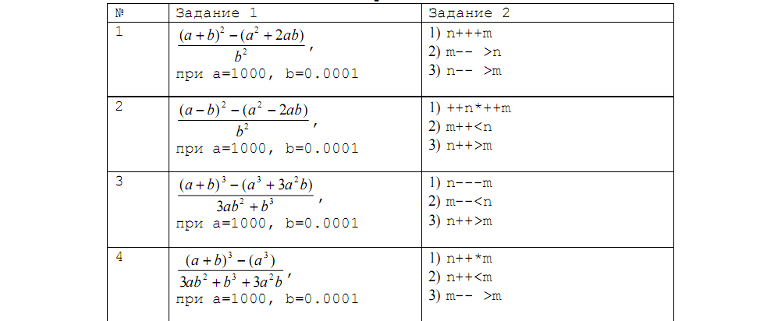

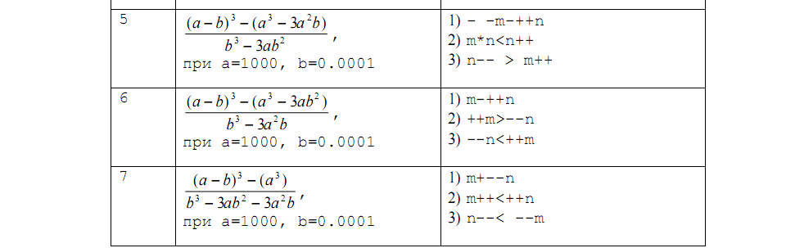
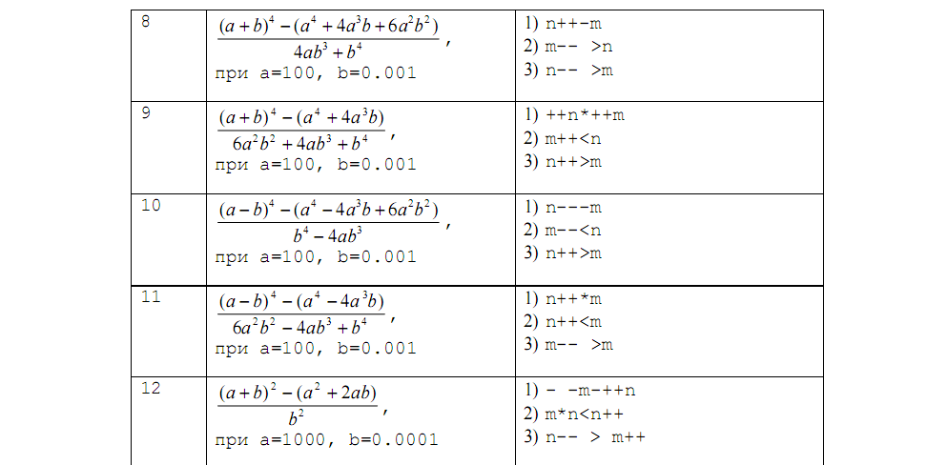
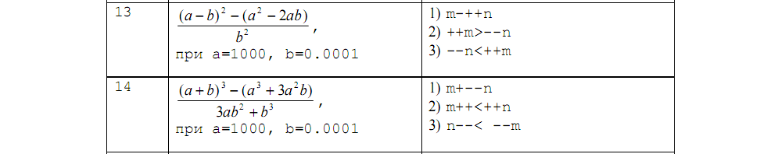

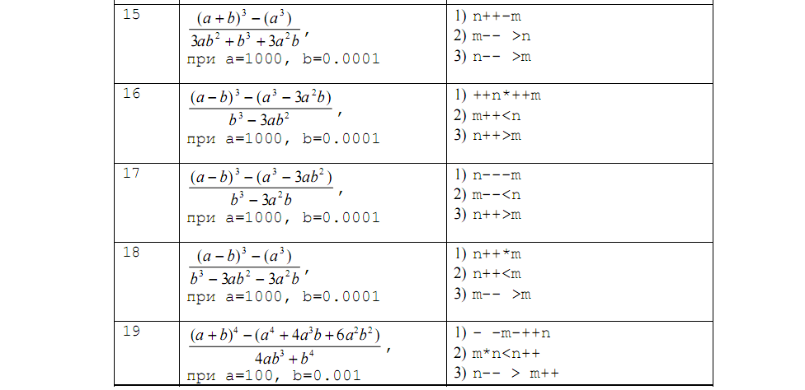
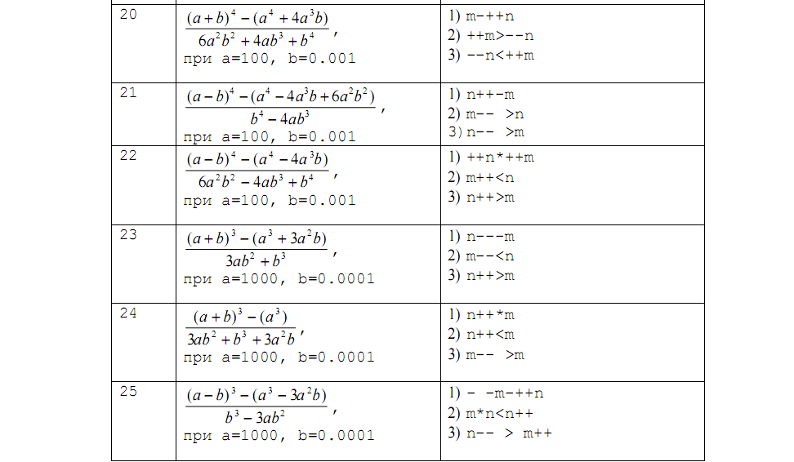
Методические указания
1. Для вычисления степени можно использовать функцию
pow(x,y) из библиотечного файла math.h.
2. При выполнении задания 1 надо использовать вспомогательные переменные для хранения промежуточных результатов.
Например: c=pow(a,3);d=3*a*a*b;e=3*a*b*b;f=pow(b,3);

Задание 3

5. Содержание отчета
1. Постановка задачи.
2. Программа решения задания1.
3. Результаты работы программы для данных типа float.
4. Результаты работы программы для данных типа double.
5. Объяснение результатов.
6. Программа решения задания2.
7. Результаты работы программы.
8. Объяснение результатов.

